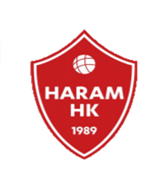**Kiosk i Brattvåghallen**:

Valfritt om ein trakte kaffi, eller om sekretariat og kioskvakt tar med ei kaffikanne kvar.   
Det er vanleg med to skift i kiosken ved 4-6 kampar.

Dommar får gratis kaffi/brus og bagett/pølse med brød.

**1 kamp:**

1. Langpanne kake / sveler

**2-3 kampar:**

1. 20 bagettar
2. Langpanne kake
3. Eit fat sveler

**4-6 kampar/miniturnering:**

1. 30 bagettar
2. Langpanne kake
3. Eit fat sveler
4. Eit fat kanelbollar

Dersom dette oppsettet ikkje fungerer som tiltenkt ber styret om tilbakemelding på dette.

Dette er eit forslag til kva mat det kan vere greit å ha, men det er opp til oppsett lag kva de vel å gjere.

03.10.2024

Mvh  
Styret